RK-14-2002-07, upravená př. 1
počet stran: 5

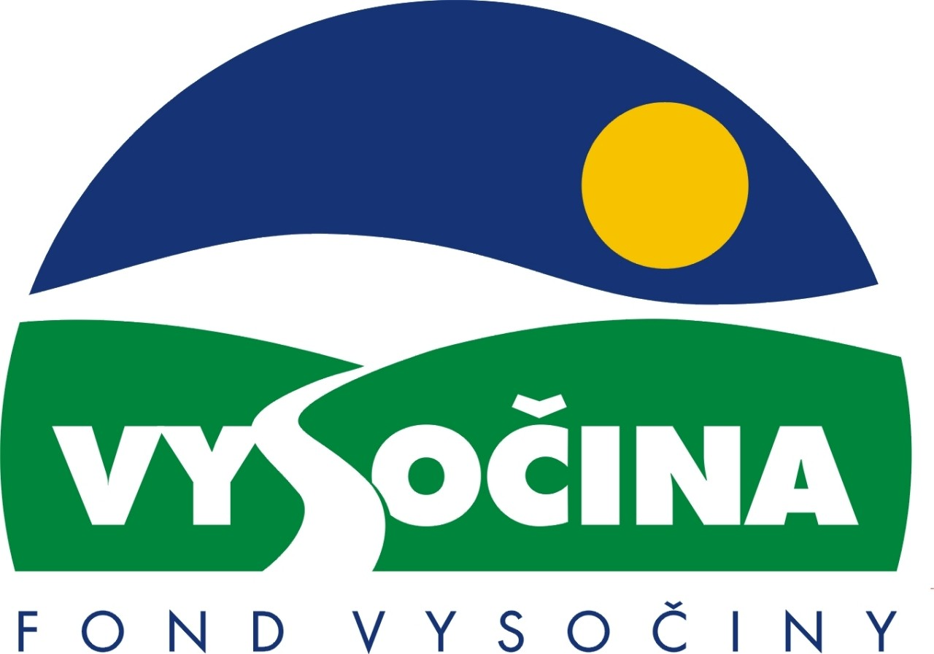

FOND VYSOČINY

Výzva k předkládání projektů
vyhlášená v souladu
se statutem Fondu Vysočiny a Zásadami pro poskytování podpory z Fondu Vysočiny

1) Název programu:

REGIONÁLNÍ KULTURA
Grantový program na podporu kulturních akcí v oblasti neprofesionálního umění

2) Celkový objem finančních prostředků: 2.000.000,- Kč

3) Cíl, dílčí cíl a opatření Programu rozvoje kraje Vysočina:

Cíl 2: Zvýšení kvality sociálního prostředí s důrazem na rozvoj lidských zdrojů

Dílčí cíl 2.4: Podpora rozvoje aktivit volného času s důrazem na stimulaci rozvoje mezinárodní kulturní spolupráce

Opatření 2.4.1: Podpora rozvoje aktivit volného času s důrazem na vytváření a obnovu zařízení pro volný čas a formování občanské společnosti

4) Cíl programu:
Vytvořit podmínky pro podporu a zachování kulturních akcí v rámci neprofesionálního umění kraje, které rozvíjejí kulturní život regionu a podporují občanskou sounáležitost, a podpořit vznik nových kulturních akcí navazujících na tradice kraje.

5) Popis a rozsah programu:
Účelem poskytovaných finančních prostředků je zajistit podíl kraje na spolufinancování kulturních akcí v rámci neprofesionálního umění se zaměřením na tradiční českou hudebnost, slovesné obory a divadelní tvořivost, výtvarnou, fotografickou a filmovou tvorbu, taneční umění a další estetické aktivity. Finanční podpora je určena především pro akce regionálního nebo místního významu s širším společenským přínosem v regionu a dopadem na rozvoj regionální kultury, zachování tradic a rozvoj estetické tvořivosti, akce s dlouholetou tradicí a jedinečné regionální nebo místní akce s prokazatelným a nezastupitelným významem pro českou kulturu.

6) Příjemci podpory:
- Města, obce, sdružení obcí, dobrovolné svazky obcí
- Příspěvkové organizace zřizované samosprávou a státní správou
- Neziskové organizace /občanská sdružení, obecně prospěšné společnosti/
- Podnikatelské subjekty /právnické nebo fyzické osoby/

7) Lokalizace projektů:
Kraj Vysočina

8) Přijatelné a nepřijatelné výdaje:
- V rámci programu mohou být financovány tiskové materiály a internetové aplikace prezentující a propagující kulturní akci nebo aktivitu, informační materiály, doprava a ubytování účinkujících, pronájmy ploch a objektů, věcné a materiálové náklady.

- Financovány nemohou být mzdové náklady pracovníků žadatele, občerstvení, dary, investiční náklady, nákup oblečení, zařízení, kancelářské a výpočetní techniky, zahraniční cesty.

- Z programu nemohou být financovány náklady spojené s pořádáním postupových přehlídek v rámci kraje

9) Základní a specifická kritéria pro posuzování projektů:

Základní kritéria:
- soulad projektu s Programem rozvoje kraje, popř. s dalšími rozvojovými plány a programy
- soulad projektu s vyhlášeným grantovým programem
- připravenost a realizovatelnost projektu
- prokazatelné využití poskytnutých prostředků ve prospěch rozvoje kraje Vysočina
- reálný a průhledný rozpočet nákladů
- soulad projektu s obecně platnými právními předpisy
- důvěryhodnost předkladatele a jeho schopnost akci spolufinancovat a realizovat

Specifická kritéria:
- regionální charakter projektu a jeho přínos pro rozvoj kulturního života
- návaznost na historické tradice kultury regionu
- obnova a rozvíjení tradičních kulturních akcí
- nekomerční charakter akce
- snaha o vytvoření podmínek pro vznik dalších kulturních aktivit
- finanční spoluúčast obce, na jejímž území se akce uskuteční
- počet účinkujících a počet návštěvníků
- zkušenosti s realizací obdobných kulturních projektů
- cílové skupiny, kterým je akce určena

10) Minimální a maximální výše příspěvku:
Minimální výše finančních prostředků poskytnutých na jeden projekt je 10 tis. Kč, maximální výše finančních prostředků poskytnutých na jeden projekt je 50 tis Kč.

11) Minimální podíl příjemce podpory:
75% celkových nákladů projektu, přičemž minimálně 10% z celkových nákladů projektu musí být zabezpečeno z vlastních prostředků žadatele.

12) Časový harmonogram realizace projektu:
Projekt lze předložit na akce realizované od počátku roku 2002, přesný časový harmonogram bude stanoven ve smlouvě o poskytnutí podpory.

13) Platební podmínky:
Finanční příspěvek bude poskytnut na základě smlouvy o poskytnutí podpory, v níž budou stanoveny podmínky čerpání finančních prostředků, termíny uvolňování finančních prostředků v návaznosti na rozpracovanost projektu, způsob a termín závěrečného vyúčtování, sankce za nedodržení parametrů projektu a za neoprávněné využití finančních prostředků.
Finanční příspěvek nemůže být v průběhu realizace převeden na jiný subjekt.
Souběh podpory z Fondu Vysočiny s dotacemi z dotačních titulů státního rozpočtu nebo jiných fondů se nevylučuje.

14) Termíny a podmínky podání projektů:

Žadatelé o podporu projektů musí předložit vyplněnou Žádost o poskytnutí podpory na předepsaném formuláři.
Povinné přílohy:
- Podrobný popis projektu a plánovaných aktivit, údaje o počtech návštěvníků, počtech účinkujících
- Rámcový harmonogram realizace projektu
- Podrobná ekonomická rozvaha
- Přehled podobných akcí dosud realizovaných žadatelem
- Žadatelé z řad podnikatelských subjektů musí doložit ověřené oprávnění k podnikatelské činnosti vztahující se k předmětu akce – fyzická osoba živnostenský list, právnická osoba výpis z obchodního rejstříku ne starší než tři měsíce k datu podání žádosti a živnostenský list.
- Žadatelé z řad neziskových organizací, obecně prospěšných organizací a občanských sdružení doloží žádost ověřeným dokladem o právní subjektivitě (zřizovací listina, statut sdružení apod.).

Formulář žádosti je umístěn na internetové adrese www.kr-vysocina.cz a je k vyzvednutí na adrese: Krajský úřad kraje Vysočina, odbor kultury a památkové péče, oddělení kultury, Žižkova 57, 587 33 Jihlava.
Na stejné webové stránce najdete Statut Fondu Vysočiny a Zásady pro poskytování podpory z Fondu Vysočiny, kde se dočtete kompletní informace k podmínkám poskytnutí podpory.

Žádosti zpracované ve dvou vyhotoveních se přijímají osobně prostřednictvím podatelny Krajského úřadu kraje Vysočina, Žižkova 57, 587 33 Jihlava nebo poštou v termínu do 10.6.2002 (rozhodující je datum poštovního razítka). Žádosti budou předloženy v zalepené obálce označené: Fond Vysočiny, „REGIONÁLNÍ KULTURA“, Neotvírat !

15) Odpovědnost za realizaci podpory (garant programu):
Garantem programu je odbor kultury a památkové péče, Krajský úřad kraje Vysočina, Žižkova 57, 587 33 Jihlava.

Průběžné informace ke zpracování projektů bude poskytovat odbor kultury a památkové péče, oddělení kultury, kontaktní osoby PhDr. Katina Lisá, e-mail: lisa.k@kr-vysocina.cz, telefon 066/4602249, Mgr. Aleš Seifert, seifert.a@kr-vysocina.cz, telefon 066/4602296, Jaroslava Panáčková, panackova.j@kr-vysocina.cz, tel. 066/4602296
Jednotlivé projekty žadatelů budou posouzeny garantem a řídícím výborem grantového programu, který po ukončení procesu hodnocení rozhodne o přiznání podpory konkrétním žadatelům. S výsledkem tohoto procesu budou žadatelé seznámeni písemně do 15.7 2002.

Podpora z Fondu Vysočiny nepředstavuje nárokový příspěvek, nejde ani o správní řízení, a tudíž proti rozhodnutí řídícího výboru není odvolání.

